|  |
| --- |
| Diario di lavoro |

|  |  |
| --- | --- |
| Luogo | SAM Trevano |
| Data | 2018-10-10 |

|  |
| --- |
| Lavori svolti |
| Oggi, dopo aver ricevuto il test fatto due lezioni fa, ho completato il form di registrazione e la pagina di registrazione. Per il form ho preso un template su internet, da li ho solamente dovuto capire come era impostato e modificarlo. |

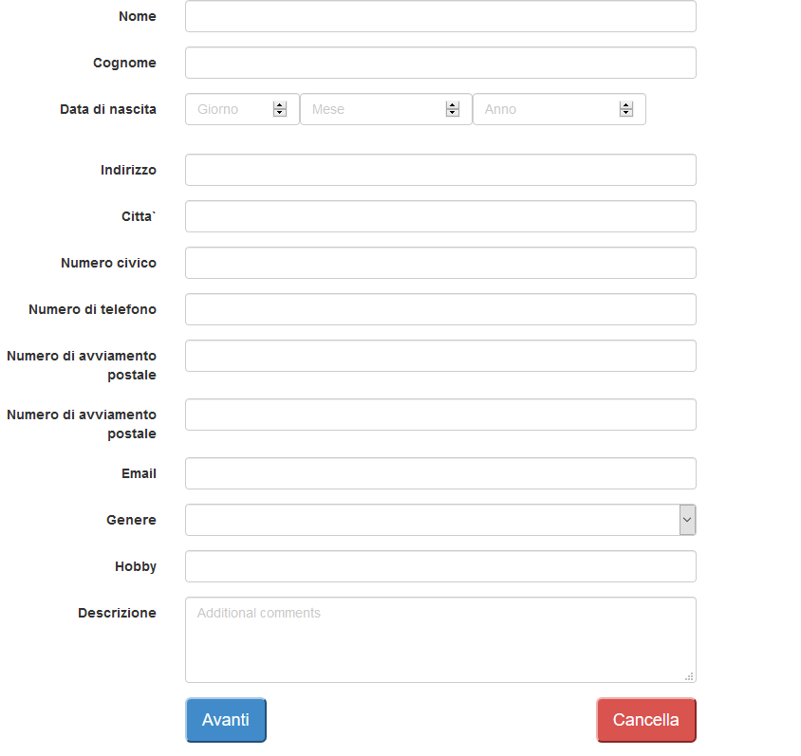

|  |
| --- |
| Problemi riscontrati e soluzioni adottate |
| - |

|  |
| --- |
| Punto della situazione rispetto alla pianificazione |
| -In linea con la pianificazione |

|  |
| --- |
| Programma di massima per la prossima giornata di lavoro |
| Per la prossima settimana ho in programma di iniziare la convalidazione dei dati |